**Тема. Гумористичний вірш. Ігор Січовик «Хитра Киця»**

**Мета. Ознайомити учнів з творчістю Ігоря Січовика. Вдосконалювати навички свідомого виразного читання поетичних творів. Навчати інтонувати речення, розкривати зміст поезії.**

**Розвивати мовлення учнів, творчі здібності.**

**Виховувати бажання читати, любов до художнього слова.**

**Хід уроку**

**І. Організаційний момент. (Використання презентації)**

Учитель:

Стали, дітки, всі рівненько.

Посміхнулись веселенько.

Настрій на урок взяли,

Працювати почали.

Девіз уроку:

Не просто слухати, а чути.

Не просто дивитися, а бачити.

Не просто відповідати, а міркувати,

Дружно й плідно працювати.

**ІІ. Мовленнєва розминка**

1. Робота над чистомовкою

А-а-а – котика нема.

Е-е-е – де наш котик, де?

У-у-у – мишку з'їв малу.

І-і-і – він спить на печі.

И-и-и – має гарні сни.

О-о-о – не будіть його.

І-і-і – тихо, мишки всі!

2. Робота над скоромовкою

Скочив котик,

Сів на плотик,

Миє ротик

І животик.

Гра «Дощик, дощ, злива, сонце»

«Дощик» - напівголосне хорове читання (пошепки);

«дощ» - голосно, швидко;

«злива» - голосно, скоромовкою;

«сонце» - читання мовчки.

1. Читання «пірамідок»

КІТ

КІШКА

КОТИКИ

КОШЕНЯТА

ПЕС

ПЕСИК

ЦУЦИК

СОБАКА

4. Розучування лічилки

Раз, два, три, чотири –

Кицю грамоти учили:

Не читати, не писати,

А за мишками ганяти.

**Ішов кіт через сто воріт,**

**До кінця дійшов,**

**Кошеня знайшов.**

**- Няв!**

- Прочитати з різним настроєм (сумним, сердитим, радісним).

- Який настрій вам до вподоби?

- Які ваші очікування від уроку?



5. Гра «Розшифруй»

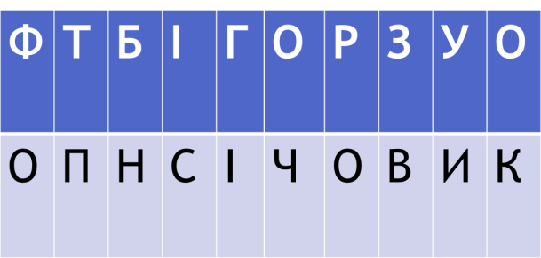

* Так чиї вірші будемо сьогодні читати? (Ігоря Січовика)

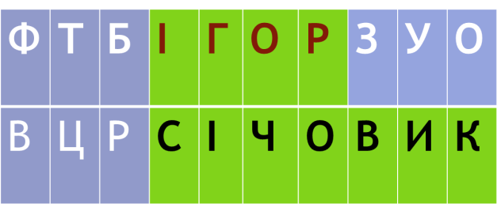

**ІІІ. Перевірка домашнього завдання**

1. Повторення біографічної довідки.

Ігор Січовик народився 17 червня 1945 року на Волині в селі Велицькому Ковельського району.

Видав чотири десятки книжок.

Є автором підручників для позакласного читання «Першокласник», «Сонячне перевесло»,

«Математичні ігри»,

«Веселий задачник» та ін.

2.Читання вірша «Допомога» І. Січовика зі збірки творів до теми «У труді зростаємо».

3. Читання вірша автора «Віддячила» із підручника ( сторінка 102).

- Що вас розсмішило в цьому вірші?

4. Читання віршів зі збірки І.Січовика «Котячі дражнили».

5. Повторення різних порід котів за допомогою мультимедійної дошки.

6. - Як ви гадаєте про кого будемо говорити на уроці?

**ІV. Сприймання й усвідомлення нового матеріалу.**

1. **Повідомлення теми уроку**

* Ігор Січовик пропонує вам, діти, ознайомитися з віршем «Хитра Киця»

1. **Опрацювання вірша Ігоря Січовика «Хитра Киця» (с.102-105)**
2. Виразне читання вчителем.

- Який настрій викликав у вас цей вірш?

Вчитель читає 4 стовпчики, потім вмикає запис продовження вірша в особах, супроводжуючи презентацією №2.

Діти відповідають на запитання.

1. Фізхвилинка. Діти танцюють під пісеньку «Киця-кицюня». Демонструються фотографії учнів з домашніми улюбленцями.
2. Словникова робота

Відсапнувся – перевів подих після важкої праці; важко дихав від нестачі повітря.

гайнув

дзьобами

нишком

джерельна

обійтися

погожий

негода

підкріпився

1. Повторне сприймання вірша:

* Читання ланцюжком 1 і 2 стовпчиків;
* Вибірково;
* Як «бджілки»;
* «Буксиром»;
* З інтонуванням питального та окличних речень;
* В особах (робота в групах);
* Як диктор.

1. Структурно-змістовий аналіз вірша.

-Яка Киця? -Її сім’я, господарство?

-Яка проблема в Киці?

-Чому Пес не допоміг?

-Що відшукала вона в ямці?

-Для чого автор вживає дієслова? (Щоб створити чутливий, гумористичний образ Пса.)

-З якою метою автор вживає питальне речення? (Показує здивування Пса.)

-Чому Ігор Січовик двічі повторює окличне речення? (Підсилює прохання Пса.)

-Який епізод вірша можна назвати найбільш напруженим?

–Як автор ставиться до Киці? -Пса?

-Чи розсердився Пес на Кицю за хитрість?

- Що вам здалося казкового?

-Над чим задумуємося?

**3. Закріплення вивченого матеріалу**

1) Робота в зошитах.

-Які якості характеру виберемо для головних героїв?

–Які є спільними для обох?

2) Відтворення тексту за малюнковим планом.

-Цифрами позначити порядок подій.

3) Інсценізація прочитаного.

4) Доповнення пропущених рим до слів:

САДОЧКУ

КИЦЯ

ВОРОТА

ЗУПИНИВСЯ

РАНОК

ВОДА

ГУСКУ

ВРАНЦІ

**V. Рефлексія. Підсумок уроку**

- Чи справдилися ваші сподівання від уроку?

-Що ви взяли для свого життя із уроку?

**Підсумок уроку**

- Вірш насичений почуттями, пригодами, переживаннями, емоціями…

**VI. Домашнє завдання**

1. Виразно читати Вірш Ігоря Січовика «Хитра Киця».
2. Відповісти на запитання на сторінці 105.

**Література**

1. Савченко О.Я. Уміння вчитися - ключова компетентність молодшого школяра - Київ: Педагогічна думка, 2014. – 176 с.
2. Резніченко Н.І. Українська мова в іграх, казках, подорожах. Розробки нестандартнихуроків. 1-4 класи. – Харків: Видавнича група «Основа», 2008. – 172с.
3. Інноваційні технології на уроках читання: Методична система ЧПКМ / Упоряд. Франчук О.В. – Х.: Вид. група «Основа», 2009. – 192с.
4. Інтерактивні технології навчання в початкових класах / Упоряд. І.І. Дівакова – Тернопіль: Мандрівець, 2012 – 180с.
5. Петрик О.В. Розвиток і удосконалення мовленнєвої діяльності молодших школярів: діалогічне мовлення. – Запоріжжя: 2003 – 44с.
6. Автор-упорядник Петрик О.В. Лінгвістичний аналіз художнього твору в початкових класах – Запоріжжя, 2008. – 87с.
7. Автори-упорядники Петрик О.В., Курилюк В.М. Збагачення словника молодших школярів фразеологізмами. - Запоріжжя: 2006, - 75с.
8. Лупінович С.М. Навчаємося залюбки! Формування мотивації до навчання в учнів молодших класів. – Харків: Видавнича група «Основа», 2009. – 107с.